Task for Embedded Firmware Candidate (Q1 2026)
Urządzenie sterujące przekaźnikiem w 2 trybach z monitorowaniem stanu baterii.

Wybrałem mikrokontroler STM32F411CEU6 ponieważ miałem go dostępnego co ułatwiło pracę. Docelowo urządzenie powinno być na STM32L051 ponieważ jest bardziej energooszczędny.

Programowałem w środowisku STM32CubeIDE w języku C ponieważ w dobrym stopniu znam to środowisko i debugowanie w nim jest dla mnie wygodne.

Całość logiki operacyjnej znajduje się w plikach app.c oraz app.h.
Lokalizacja: trial_task_smart_relay\Core\Src lub Inc

Zastosowałem logikę sterowania sygnałem 0V.

W kodzie zostało użyte opóźnienie Delay poczas:
- przejścia w tryb uśpienia (drganie styków)
- zmiany trybu pracy przekaźnika (sygnalizacja LED)
Moim zdaniem nie ogranicza to programu.

Diagram stanów:
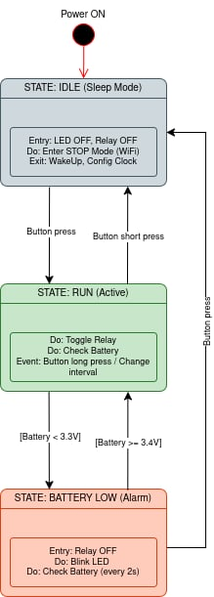

Funkcją inicjującą jest: App_Init – ustawia początkowe stany przekaźnika i diody LED na OFF.
Główną funkcją działającą w pętli jest: App_Loop – w niej znajduje się cała logika sterowania.
Wyróżniam 3 stany pracy urządzenia: IDLE (Uśpienie), RUN (Urządzenie działa), BATTERY LOW (Tryb awaryjny – słaba bateria).
Funkcje obsługujące poszczególne stany to: HandleIdleState, HandleRunState, HandleBatteryLowState.

Funkcje wykonawcze:
CheckButtonEvent – ustala tryb wciśnięcia przycisku (długi / krótki / brak wciśnięcia).
ManageRelayInterval – zarządza trybem działania przekaźnika (zmiana czasu).
GetBatteryVoltage – odczytuje napięcie baterii.
HAL_GPIO_EXTI_Callback – obsługuje przerwanie związane z wciśnięciem przycisku.

Działanie programu.
1. Po podłączeniu zasilania urządzenie jest w trybie uśpienia (oszczędzanie energii).
2. Po wciśnięciu przycisku następuje przerwanie które wybudza urządzenie i rozpoczyna pracę (zmiana stanu przekaźnika i diody, monitorowanie napięcia baterii, oraz monitorowanie stanu przycisku).
2. a) Po krótkim wciśnięciu przycisku urządzenie przechodzi z powrotem w stan uśpienia.
2. b) Po długim wciśnięciu przycisku urządzenie zmienia tryb pracy przekaźnika z 1s na 10s lub odwrotnie.
2. c) Po wykryciu niskiego napięcia baterii urządzenie przechodzi w tryb awaryjny „Słaba bateria”.
3. W trybie awaryjnym urządzenie wyłącza przekaźnik oraz informuje szybko mrugającą diodą LED „że coś jest nie tak”.
3. a) Wyjście z trybu awaryjnego do trybu pracy RUN może nastąpić gdy bateria będzie odpowiednio naładowana.
3. b) Wyjście z trybu awaryjnego do trybu uśpienia IDLE może nastąpić po wciśnięciu przycisku.

-

